300指数
20161230后为wind数据（含当日），之前未历史数据；
300期货
20180629前（含当日）为历史数据，其后为wind数据
300期货
20161230后为wind数据（含当日），之前未历史数据；
参考结果
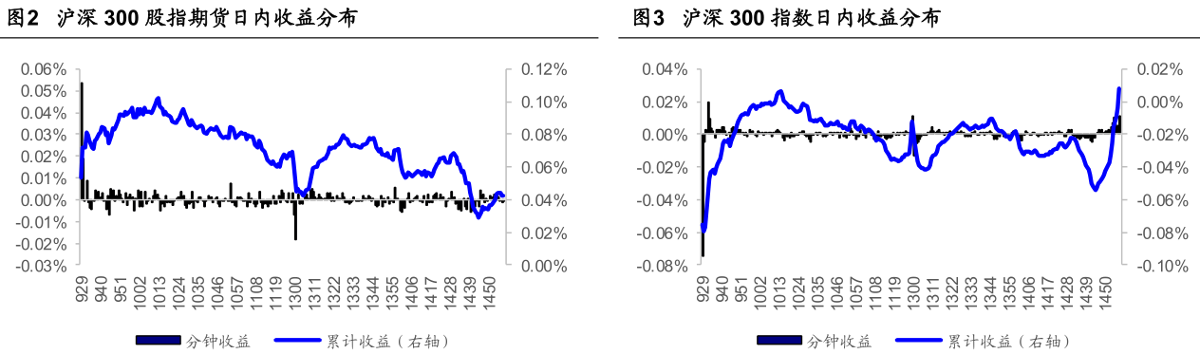

全部wind数据


